ระบบ Rectifier เก็บข้อมูลครบ 190 สถานี
แต่ข้อสรุปสุขภาพแบตเตอรี่ยังต้องปรับ
รายงานสำรวจโปรเจ็คและวิเคราะห์ข้อมูล | 8 ตุลาคม 2569

บทสรุปสำหรับผู้บริหาร
ทะเบียนสถานีและ Inventory ล่าสุดมี 190 สถานี รหัสและ IP ไม่ซ้ำกัน ทุกแถวระบุสถานะเก็บข้อมูล OK โดยเก็บข้อมูลเมื่อ 8 ตุลาคม 2569 เวลา 01:14:43–01:15:12 น. จำนวนจริงต่างจาก README ที่ระบุ 189 สถานี และชื่อไฟล์ Inventory ที่ระบุ 188 Sites [1, 2, 5]
ค่าตั้งสำคัญที่อ่านได้ตรงกับค่ามาตรฐานอ้างอิงในโปรเจ็ค เช่น UV1 = 48 V, UV2 = 46 V, Walk-In = 8 วินาที และ End Test Capacity = 70% ครบ 190 สถานี ส่วน End Test Time ตรง 30 นาทีเพียง 91 สถานี อีก 99 สถานีตั้งไว้ต่างกัน และ TBD ไม่มีข้อมูล LVD ผลผ่านครบชุดตรวจ 12 ฟิลด์จึงมี 90 สถานี [2, 5]
BYD, BU และ SB มีอุณหภูมิห้องหรือแบตเตอรี่ตั้งแต่ 35°C ขึ้นไปตามเกณฑ์คัดกรองของสคริปต์รายงาน ส่วน NBD แสดงกระแสแบตเตอรี่ 2.3 A ขณะสถานะ Float Charge ควรตรวจแนวโน้มและตรวจหน้างานก่อนสรุปความเสื่อม [2, 6]
ข้อจำกัดหลักอยู่ที่ความหมายของข้อมูล: collector เติม Battery Capacity เป็น 100% เมื่อไม่มีค่าที่อ่านได้ และเติม Float Charge กับกระแส 0.0 A เมื่อสถานะแบตเตอรี่หาย นอกจากนี้ตัวแปลงพารามิเตอร์ float นำหน่วยมาใส่ใน Interpreted Value ทำให้ค่า 15,737 จาก 16,682 แถวชนิด float ไม่เป็นตัวเลข [3, 6]

เรื่องที่ควรทำก่อนใช้รายงานตัดสินใจ
ปรับการแยกค่าที่วัดได้กับค่าที่เติมแทน แก้ตัวแปลงพารามิเตอร์ และสร้างรายงานใหม่จากข้อมูลรุ่นเดียวกัน จากนั้นทบทวน End Test Time ของ 99 สถานี ตรวจ TBD และสถานีที่มีสัญญาณเฝ้าระวัง โดยเก็บผลอ่านกลับและหลักฐานการตรวจไว้คู่กับรายงาน

1. โครงสร้างและกระบวนการของโปรเจ็ค
โปรเจ็คใช้ Python เชื่อมต่อ Vertiv / Emerson NetSure NCU ผ่าน HTTP CGI เพื่ออ่าน telemetry, settings และ hardware inventory มีสคริปต์ระดับ scripts/ 16 ไฟล์ และสคริปต์สำรวจย้อนหลังใน scripts/dev/ 28 ไฟล์ ณ วันที่สำรวจ [5, 6]
ส่วนงาน | ไฟล์หลัก | หน้าที่
ทะเบียน | Rectifier.xlsx | รายการสถานี รหัส Ring ลำดับ และ IP
ข้อมูลสรุป | collect_rectifier_inventory.py | อ่าน telemetry, settings, inventory แบบหลาย worker
พารามิเตอร์ละเอียด | collect_all_parameters_all_sites.py | สร้าง raw long format และ matrix พร้อมเก็บ archive
รายงาน | rebuild_reports.py | สร้าง abnormal Excel และรายงาน Word
รายงานเพิ่มเติม | generate_comprehensive_word_report.py | สร้างรายงานวิเคราะห์ Word โดยมีข้อความที่กำหนดไว้ในสคริปต์
ตั้งค่า | configure_and_verify_stations.py | login → อ่านก่อน → เขียน CGI → อ่านกลับ
ค่าเสริม | apply_extra_settings.py | เขียนค่าเสริมให้สถานีเป้าหมาย 6 แห่ง

เส้นทางข้อมูล
Rectifier.xlsx → collector → Inventory / Settings / Raw Parameters → กฎตรวจสอบ → Excel และ Word ใน reports/ ส่วน scripts/dev/, web_assets/ และ config/ เป็นวัสดุอ้างอิงสำหรับพัฒนาการอ่านและตั้งค่า

สิ่งที่ออกแบบไว้แล้ว
collector หลักมี HTTP timeout, retry, ทางเลือก endpoint สำหรับ firmware ต่างรุ่น และใช้ ast.literal_eval แทนการประมวลผลโค้ดจากอุปกรณ์ การตั้งค่าหลักมีการอ่านกลับหลังเขียน และตำแหน่งไฟล์หลายสคริปต์อ้างอิงจาก project root จึงลดปัญหาการรันต่างไดเรกทอรี [6]

ขอบเขตการประเมิน
ผลในรายงานมาจากการตรวจไฟล์และอ่านโค้ด ไม่ใช่การทดสอบการสื่อสารกับอุปกรณ์หรือการทดสอบสมรรถนะแบตเตอรี่ การเก็บข้อมูลครบหมายถึงสถานะของไฟล์ ไม่ใช่การยืนยันความครบถ้วนทุก endpoint

2. ข้อมูลล่าสุดครอบคลุมสถานีใดบ้าง
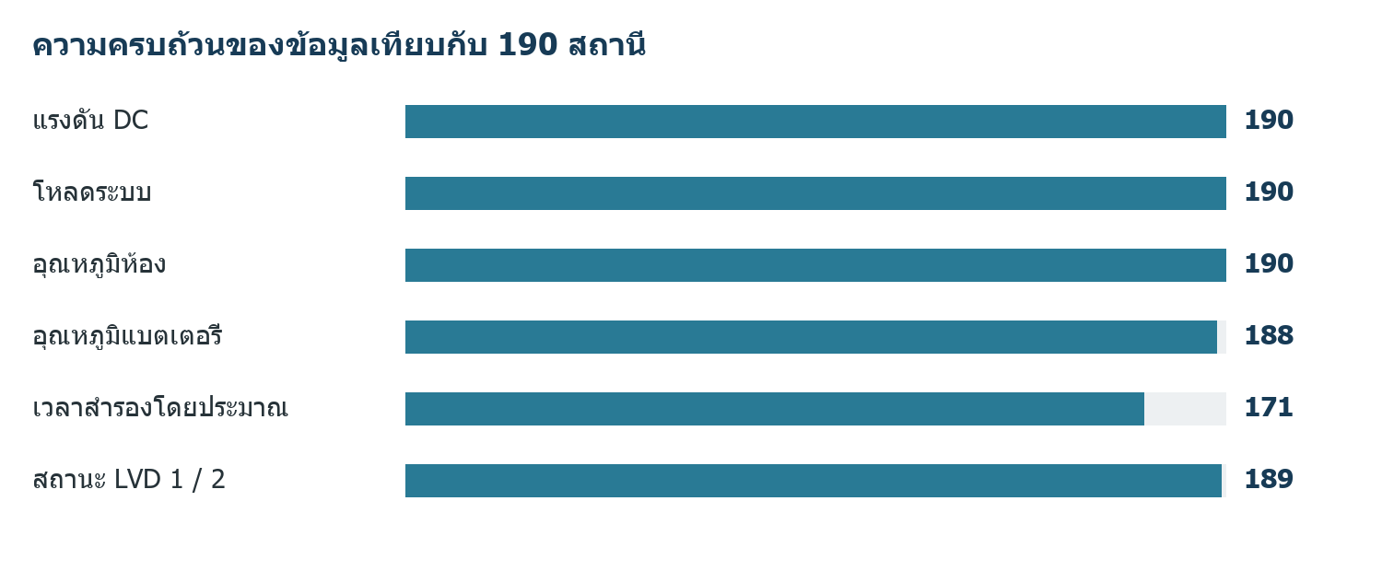
ภาพ 1 จำนวนสถานีที่มีค่าใน Inventory / Settings ล่าสุด ช่องที่มีค่าอาจมีค่าที่ collector เติมแทน [2]
ทะเบียนมี 190 รหัสและ 190 IP ที่ไม่ซ้ำกัน รายการรหัสของ Inventory ตรงกับทะเบียนครบทุกสถานี MBD มี IP 10.209.237.20 และมีข้อมูลแล้ว ข้อความเดิมที่ระบุว่า MBD ไม่มี IP จึงไม่ตรงกับชุดล่าสุด [1, 2, 5]
รายการ | ผลจากไฟล์ | ข้อสังเกต
สถานะเก็บข้อมูล | OK 190 / 190 | OK ไม่ครอบคลุมการตรวจทุกช่อง
อุณหภูมิแบตเตอรี่ | 188 / 190 | ขาด RTB และ CPR
เวลาสำรองโดยประมาณ | 171 / 190 | ขาด 19 สถานี ไม่แทนช่องว่างด้วยศูนย์
สถานะ LVD 1 และ 2 | 189 / 190 | ขาด TBD ทั้งสองรายการ
Config version | 1.00: 186; 1.02A: 3; 1.01: 1 | ต่างจาก README ที่กล่าวถึง v1.00 เพียง 18 สถานี
Software version ใน Inventory คือ 5.2.04 จำนวน 184 สถานี, 5.2.05 จำนวน 2 สถานี, 5.2.14B จำนวน 3 สถานี และ 1.3002 จำนวน 1 สถานี การวางแผนรองรับ endpoint ควรใช้การกระจายจริงนี้เป็นฐาน [2]

3. Telemetry และจุดที่ควรตรวจหน้างาน
ตัวแปร | จำนวนที่มีค่า | ต่ำสุด–สูงสุด | มัธยฐาน
แรงดัน DC (V) | 190 | 52.5–54.0 | 53.3
โหลดระบบ (A) | 190 | 6.2–13.9 | 6.75
อุณหภูมิแบตเตอรี่ (°C) | 188 | 18–39 | 27
อุณหภูมิห้อง (°C) | 190 | 19–40 | 28
เวลาสำรองโดยประมาณ (h) | 171 | 10.8–26.4 | 14.8
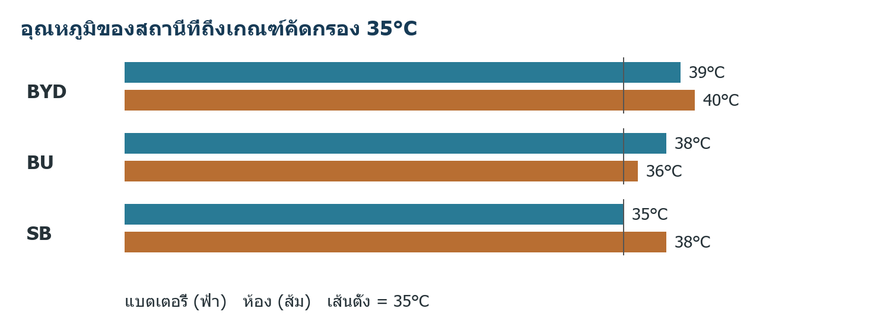
ภาพ 2 ค่าจาก Inventory วันที่ 8 ตุลาคม 2569 เส้น 35°C เป็นเกณฑ์คัดกรองใน rebuild_reports.py ไม่ใช่ข้อกำหนดรับรองของผู้ผลิต [2, 6]
สถานีอุณหภูมิสูงเป็นกลุ่มเดิม 3 แห่งเมื่อนับแบบไม่ซ้ำกัน: BYD แบตเตอรี่ 39°C / ห้อง 40°C, BU 38°C / 36°C และ SB 35°C / 38°C ควรตรวจระบบปรับอากาศ ตำแหน่ง sensor และอ่านค่าซ้ำเพื่อแยกเหตุชั่วคราวจากปัญหาต่อเนื่อง
NBD มีกระแสแบตเตอรี่ 2.3 A ส่วนอีก 189 สถานีแสดง 0 หรือ 0.0 A ค่าครั้งเดียวและสถานะ Float Charge ยังไม่พอวินิจฉัยแบตเตอรี่เสื่อม เช่นเดียวกับ Estimated Backup Time ซึ่งเป็นค่าประมาณจาก controller และไม่ได้ยืนยันด้วย discharge test [2]

4. ผลตรวจค่าตั้งเทียบฐานอ้างอิง
ใช้ค่าอ้างอิงที่ระบุใน README และสคริปต์ของโปรเจ็ค ไม่ถือเป็นการรับรองข้อกำหนดผู้ผลิตหรือมาตรฐานวิศวกรรมภายนอก เปรียบเทียบค่าตัวเลขหลังแปลงชนิดข้อมูล แยกช่องว่างออกจากผ่านและไม่ผ่าน [2, 5, 6]
พารามิเตอร์ | อ้างอิง | ผ่าน / 190 | ขาด
UV1 / UV2 | 48 / 46 V | 190 / 190 | 0
LVD1 / LVD2 status | Enabled | 189 / 190 | 1
LVD1 / LVD2 disconnect | 43.2 V | 189 / 190 | 1
LVD1 / LVD2 reconnect | 49 V | 189 / 190 | 1
Walk-In status / time | Enabled / 8 s | 190 / 190 | 0
End Test Capacity | 70% | 190 / 190 | 0
End Test Time | 30 min | 91 / 190 | 0
มี 90 สถานีผ่านครบชุดตรวจ 12 ฟิลด์ (47.4%) อีก 99 สถานีต่างจากอ้างอิงใน End Test Time และ TBD ขาด 6 ฟิลด์ LVD โดย TBD ตั้ง End Test Time 30 นาที จึงจัดเป็นตรวจไม่ครบ กลุ่มทั้งสามไม่ซ้ำกัน
End Test Time ที่ต่างจาก 30 นาทีแบ่งเป็น 15 นาที 83 สถานี, 180 นาที 7 สถานี, 150 นาที 5 สถานี และ 120 นาที 4 สถานี ควรยืนยันเจตนาของค่าตั้งกับแผนทดสอบแบตเตอรี่ก่อนปรับค่าอุปกรณ์

Equalize และการใช้ไฟล์เก่า
Equalize Charge Voltage ใน Inventory ล่าสุดเป็น 53.6 V ครบ 190 สถานี ค่านี้รายงานเป็นข้อเท็จจริงจากไฟล์ ไม่สรุปความเหมาะสมต่อแบตเตอรี่ทุกชนิด สคริปต์ apply_excel_updates.py และ update_reports.py มีการเขียนค่า 53.6 ลง workbook โดยตรง จึงควรเก็บประวัติแยกค่าที่อ่านจากอุปกรณ์กับค่าที่แก้ในรายงาน [2, 6]

ขอบเขตของคำว่า “ผ่าน”
ผลนี้ครอบคลุมเฉพาะพารามิเตอร์ในตาราง ไม่รวมทุกพารามิเตอร์ของ controller ตาราง raw มีข้อมูลหลาย endpoint และบางชื่อซ้ำกัน การเปรียบเทียบเพิ่มเติมควรยึด endpoint, section, equip ID, signal type และ signal ID ร่วมกัน

5. ปัญหาข้อมูลที่ทำให้ข้อสรุปคลาดเคลื่อน

100% ในช่องความจุอาจเป็นค่าที่เติมแทน
collect_rectifier_inventory.py กำหนด batt_cap = "100" เมื่อยังอ่านความจุไม่ได้แต่มีแรงดัน และกำหนด batt_stat = "Float Charge", batt_curr = "0.0" เมื่อสถานะหายแต่มีแรงดัน ชุดล่าสุดแสดงความจุ 100% ทุกสถานี แต่ไฟล์ไม่มี flag บอกว่าค่าใดมาจาก fallback จึงยังนับจำนวนค่าความจุที่วัดจริงไม่ได้ [2, 6]

Interpreted Value ของ float กลายเป็นหน่วย
Raw Parameters มี 52,543 แถว ในแถว value_type = 2 จำนวน 16,682 แถว มี Interpreted Value ที่แปลงเป็นตัวเลขไม่ได้ 15,737 แถว (94.3%) ตัวอย่าง KTD / CHARGE.list / Under Voltage 1: Raw Value = 48.0 แต่ Interpreted Value = V [3]
สาเหตุใน extract_parameters_from_dict คือใส่ opts.strip() ลง opt_str สำหรับ float แล้วเลือก opt_str เป็น interpreted_value matrix จึงรับหน่วยไปแทนค่า ควรเก็บ float เป็นตัวเลขและแยกหน่วยใน Options / Unit ซึ่งมีคอลัมน์อยู่แล้ว [6]

เวลาของรายงานไม่ใช่เวลาที่วัด
Inventory มีเวลาเก็บ 8 ตุลาคม แต่ Raw Parameters และรายงานผิดปกติแก้ไขไฟล์เมื่อ 6 ตุลาคม 2569 รายงานผิดปกติยังมีรายการแบตเตอรี่ 2 แถว ขณะที่ Inventory ล่าสุดความจุทุกช่องเป็น 100% การต่างกันนี้ไม่ใช่หลักฐานว่าแบตเตอรี่ฟื้นตัว เพราะความหมายและเวลาของข้อมูลไม่ตรงกัน [2, 3, 4]

การนับสถานีปกติอาจหักซ้ำ
rebuild_reports.py คำนวณสถานีปกติด้วยการลบจำนวนกลุ่มปัญหาหลายกลุ่มจากจำนวนทั้งหมด หากสถานีอยู่ทั้งกลุ่มแบตเตอรี่และอุณหภูมิ จะถูกหักซ้ำ ควรใช้เซตรหัสสถานีของทุกปัญหารวมกันแล้วนับสถานีที่เหลือ [6]

6. โค้ดและกระบวนการที่ควรปรับ
ประเด็น | หลักฐานในโค้ด | ผลกระทบและแนวแก้
ค่าที่อ่านไม่ได้ถูกเติม | collector เติม 100%, Float Charge และ 0.0 | ใช้ null พร้อม quality_flag และ source_endpoint
นิยาม OK ต่างกัน | collector หลักดู inventory/errors; raw collector ดูว่ามีพารามิเตอร์หรือไม่ | แยก connectivity, completeness และ compliance
ตั้งค่าเสริมไม่มี read-back | apply_extra_settings.py เรียก set_parameter แล้วจบ | ใช้กระบวนการอ่านก่อน/หลัง และบันทึก mismatch
ข้ามพารามิเตอร์เงียบ | configure_and_verify_stations.py ใช้ continue เมื่อไม่พบ row | คืนสถานะ MISSING_PARAMETER และห้ามสรุปครบมาตรฐาน
เป้าหมายระบุในโค้ด | TARGET_STATIONS กำหนด code/IP ไว้ 6 แห่ง | เทียบคู่ code/IP กับทะเบียนก่อนส่งทุกคำสั่ง
ข้อมูลลับอยู่ใน source/log | login มี credential literal และพิมพ์ session ID | รับค่าจาก environment หรือ secret store; ปิดการพิมพ์ token
dependency ไม่ครบ | requirements.txt มี openpyxl/playwright; รายงาน import docx | เพิ่ม python-docx และระบุ dependency ของ workflow
กฎและข้อความกำหนดตายตัว | รายงานมีเงื่อนไข NBD, ค่า 94% และข้อความความเสื่อม | ให้ข้อความเกิดจากข้อมูล/เกณฑ์ที่มีเหตุผลและหลักฐาน
parser หลักจัดการ marker, comment และ pseudo-JSON ผ่าน json.loads/ast.literal_eval ส่วน raw collector มี parser ของตนเอง การรวมเป็นฟังก์ชันเดียวพร้อมตัวอย่าง firmware จะช่วยลดผลอ่านต่างกัน เงื่อนไข if not value ควรแยกค่าศูนย์จริงจากค่าว่างด้วย [6]
การเชื่อมต่อ CGI ใช้ HTTP ในเครือข่ายสถานี จึงควรควบคุมเครื่องที่เข้าถึงได้และปกป้องไฟล์หลักฐานที่มี IP กับ serial number ข้อเสนอด้านบัญชีผู้ใช้และการเปลี่ยนค่าเป็นงานปรับปรุงกระบวนการ ยังไม่ได้ดำเนินการในรายงานนี้

7. ลำดับปรับปรุงและเกณฑ์ตรวจรับ
ลำดับ | งาน | หลักฐานที่ใช้ปิดงาน
ก่อนสร้างรายงานรอบถัดไป | แก้ float interpretation และ fallback metadata | fixture ได้ค่า 48.0 แยกหน่วย V; ค่าหายเป็น null
ก่อนสรุปผลทั้งระบบ | ปรับจำนวนสถานีและนิยามผลตรวจ; ทบทวน End Test Time 99 สถานี | รายการผ่าน 90 / ต่างค่า 99 / ตรวจไม่ครบ 1; ยืนยันค่าเป้าหมาย
ตรวจหน้างานตามสัญญาณ | BYD, BU, SB, NBD และ TBD; ตรวจ sensor RTB/CPR | อ่านซ้ำพร้อมเวลา และผลตรวจที่ระบุสถานี
ก่อนตั้งค่าอุปกรณ์รอบถัดไป | รวม updater ให้ตรวจ code/IP และอ่านกลับ | บันทึก before/target/after ต่อ parameter; missing ไม่เป็น success
ทำให้รายงานทำซ้ำได้ | สร้างทุก output จาก snapshot เดียว เก็บ hash และเวลากำเนิด | ผลนับตรงกัน; รันซ้ำไม่แก้ raw snapshot; นับปัญหาแบบเซต
ทดสอบซอฟต์แวร์ | เพิ่ม fixture parser, enum, float, missing, overlapping issues | ตรวจกรณี NaN/undefined/comment/0 และผลสรุปที่ไม่หักซ้ำ

แหล่งข้อมูลและวิธีตรวจ
[1] Rectifier.xlsx / Sheet1: 190 สถานี ตรวจจำนวนรหัส, IP, ความซ้ำ และจับคู่รหัสกับ Inventory
[2] reports/Rectifier_Inventory_188_Sites.xlsx / Sheet1, Settings, Inventory: telemetry และค่าตั้ง เวลาเก็บในแถว 2026-10-08T01:14:43+07:00 ถึง 01:15:12+07:00
[3] reports/Rectifier_All_Parameters_All_Sites_Latest.xlsx / Station Summary, Settings Matrix (All Sites), All Parameters (Raw), Hardware Inventory: เก็บแยกจาก Inventory; file modified 6 ตุลาคม ใช้วันแก้ไขเป็นข้อมูลไฟล์ ไม่ใช่ยืนยันวันวัดทุกแถว
[4] reports/Rectifier_Abnormal_Report.xlsx: ตรวจจำนวนรายการเทียบกับชุดล่าสุด ไม่ใช้เป็นสถานะปัจจุบันเมื่อข้อมูลต่างรุ่น
[5] README.md และ AGENTS.md: ขอบเขตสถาปัตยกรรมและค่าอ้างอิงภายในโปรเจ็ค
[6] scripts/collect_rectifier_inventory.py, collect_all_parameters_all_sites.py, rebuild_reports.py, configure_and_verify_stations.py, apply_extra_settings.py, apply_excel_updates.py, update_reports.py และ requirements.txt: อ่านโค้ดโดยไม่รันคำสั่งกับ controller
หลักฐานคำนวณและ SHA-256 ของแหล่งข้อมูลอยู่ที่ reports/archive/project_analysis_20261008/reviewed_evidence.json เกณฑ์คำนวณใช้จำนวนสถานี 190 เป็นฐาน ช่องที่หายไม่เป็นศูนย์ และแยกผ่าน/ผิดค่า/ตรวจไม่ครบ

